Escuela Normal de Educación Preescolar
Licenciatura en Educación Preescolar
Ciclo escolar 2020-2021
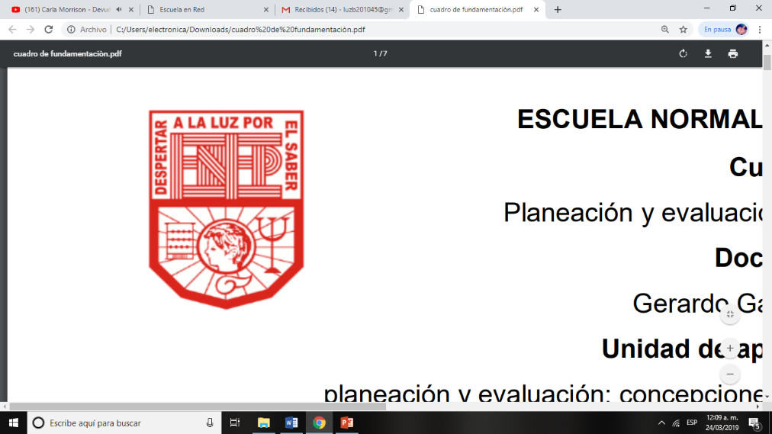

Curso:
Trabajo docente y proyectos de mejora escolar

Profesora:
Fabiola Valero Torres

Equipo:
Tamara Lizbeth López Hernández #7
Victoria Nataly López Venegas #8
Yamile Margarita Mercado Esquivel #9
Daniela Jaquelin Ramírez Orejón #14
Alondra Rodríguez Martínez #15
Luz María Velásquez Mata #20
3° “B”

“DISEÑO DE ENTREVISTA A SUPERVISOR”

Unidad de aprendizaje I. Desafíos en torno a la incompletud de la formación inicial de docentes en el marco de proyectos de innovación pedagógica: las lecciones aprendidas.

Competencias de Unidad
- Plantea las necesidades formativas de los alumnos de acuerdo con sus procesos de desarrollo y de aprendizaje, con base en los nuevos enfoques pedagógicos.
- Establece relaciones entre los principios, conceptos disciplinarios y contenidos del plan y programas de estudio en función del logro de aprendizaje de sus alumnos, asegurando la coherencia y continuidad entre los distintos grados y niveles educativos.
- Utiliza metodologías pertinentes y actualizadas para promover el aprendizaje de los alumnos en los diferentes campos, áreas y ámbitos que propone el currículum, considerando los contextos y su desarrollo.
- Incorpora los recursos y medios didácticos idóneos para favorecer el aprendizaje de acuerdo con el conocimiento de los procesos de desarrollo cognitivo y socioemocional de los alumnos.
- Elabora diagnósticos de los intereses, motivaciones y necesidades formativas de los alumnos para organizar las actividades de aprendizaje, así como las adecuaciones curriculares y didácticas pertinentes.
- Selecciona estrategias que favorecen el desarrollo intelectual, físico, social y emocional de los alumnos para procurar el logro de los aprendizajes.
- Emplea los medios tecnológicos y las fuentes de información científica disponibles para mantenerse actualizado respecto a los diversos campos de conocimiento que intervienen en su trabajo docente.
- Construye escenarios y experiencias de aprendizaje utilizando diversos recursos metodológicos y tecnológicos para favorecer la educación inclusiva.
- Evalúa el aprendizaje de sus alumnos mediante la aplicación de distintas teorías, métodos e instrumentos considerando las áreas, campos y ámbitos de conocimiento, así como los saberes correspondientes al grado y nivel educativo.
- Elabora propuestas para mejorar los resultados de su enseñanza y los aprendizajes de sus alumnos.
- Utiliza los recursos metodológicos y técnicos de la investigación para explicar, comprender situaciones educativas y mejorar su docencia.
- Orienta su actuación profesional con sentido ético-valoral {y asume los diversos principios y reglas que aseguran una mejor convivencia institucional y social, en beneficio de los alumnos y de la comunidad escolar.
- Decide las estrategias pedagógicas para minimizar o eliminar las barreras para el aprendizaje y la participación asegurando una educación inclusiva.

Saltillo, Coahuila 21 de abril de 2021

ESCUELA NORMAL DE EDUCACIÓN PREESCOLAR DEL ESTADO DE COAHUILA



Nombre del estudiante:
Grado: 3° Sección: “B” Número de lista:
Institución de Práctica: Jardín de Niños “Ninfa Dávila”
Clave: Zona escolar: Grado en el que realiza su práctica:
Nombre del Profesor(a) titular:
Total de alumnos: 2 Niños: 2 Niñas: 0
Periodo de práctica:

Escuela Normal de Educación Preescolar
Trabajo docente y proyectos de mejora escolar
Titular: Fabiola Valero Torres

Entrevista a supervisores de educación preescolar
Propósito: Conocer las acciones emprendidas para afrontar los desafíos del trabajo docente, del desarrollo del Consejo Técnico docente y la organización, integración, funcionamiento y seguimiento del Programa Escolar de Mejora Continua (PEMC) en tiempos de pandemia en educación preescolar.
Indicación: Responder de acuerdo con su experiencia educativa y conocimientos las siguientes preguntas.
Datos generales
Nombre de la supervisora: ____________________________________________
Edad: ____________ Años de servicio: __________________
Zona escolar: _______ Jardines de niños a su cargo: _________

- ¿Cuál es su función como supervisor?
- ¿Cuáles son los conocimientos, habilidades y actitudes necesarias para desarrollar con éxito su labor?
- ¿Por qué es importante la supervisión educativa?
- ¿Aplica estrategias de mejoramiento para el personal de la escuela?
- ¿Cómo es la relación entre las educadoras y directora ante esta nueva forma de trabajo?
- ¿Cómo es la nueva manera de trabajo ante esta pandemia con las instituciones cerradas?
- ¿Considera que las educadoras ya se han acostumbrado al trabajo con la tecnología? ¿Qué plataformas digitales utilizan?
- Con esta nueva modalidad ¿Qué temas y cambios se han presentado en el Consejo Técnico?
- ¿Qué cambios o adecuaciones ha hecho el consejo técnico para hacer llegar la información a todos los docentes y cuerpo escolar durante la pandemia?
- ¿Qué estrategias emplea para los desafíos de la educación a distancia o en línea?
- ¿Considera que hoy es un reto la educación a distancia, para todos los que participan en el proceso educativo? ¿Por qué?
- ¿Cómo impacta la pandemia en esta nueva forma de trabajo?
- ¿Cómo es el apoyo de supervisión a los directivos y maestros?

RECUERDEN QUE LAS PREGUNTAS VAN ENFOCADAS EN BASE A ESTO y en orden para que no sea confuso.
¿cuáles fueron las acciones pedagógicas emprendidas para remontar los desafíos del trabajo docente en tiempos de pandemia?
¿cuáles fueron las acciones emprendidas para remontar los desafíos del desarrollo del Consejo Técnico Escolar docente en tiempos de pandemia? Y
¿Cuáles fueron los desafíos del personal docente para la organización, integración, funcionamiento y seguimiento del Programa Escolar de Mejora Continua (PEMC) en tiempos de pandemia?

ENEP
RÚBRICA DE ENTREVISTA

ASPECTOS A EVALUAR | Competente sobresaliente (10) |  | Competente avanzado (9) |  | Competente intermedio (8) |  | Competente básico (7) |  | No aprobado (6)
Secuencia de las preguntas | La secuencia de las preguntas de la entrevista es lógica, van de lo general a  lo particular | * | La secuencia de las preguntas de la entrevista es lógica, toca más temas particulares que generales | * | La secuencia de las preguntas de la entrevista es lógica toca más temas generales que particulares | * | La secuencia de las preguntas de la entrevista no es totalmente lógica | * | La secuencia de las preguntas no es lógica | *
Redacción de las preguntas | La redacción de las  preguntas es excelente y deja claramente expuesto la  intensión de las mismas |  | La redacción de las preguntas es muy buena y deja bien expuesta la intensión de las mismas |  | La redacción de las preguntas es buena y deja bien expuesta la intensión de las mismas |  | La redacción de las preguntas es regular y no deja bien clara la intensión de las mismas |  | La redacción  de las  preguntas no es clara
Relación de las preguntas con las temáticas | Las preguntas están estrechamente relacionadas con la  temática |  | Las preguntas están muy bien  relacionadas con la temática |  | Las preguntas están bien relacionadas con la temática |  | Las preguntas no están bien relacionadas con la temática |  | Las preguntas no están relacionadas con la temática
Análisis de la información | La información de la  entrevista es  analizada a  fondo y  totalmente |  | El 75% de la información de la entrevista es analizada a fondo |  | El 50% de la información de la entrevista es analizada a fondo |  | Menos del el 50% de la información de la entrevista es analizada a fondo |  | Un 25% o menos de la entrevista es analizada a fondo

 | Conclusiones | Las conclusiones plantean las principales ideas del tema y propone  ideas nuevas |  | Las conclusiones plantean un 75% de las principales ideas del tema y propone ideas nuevas |  | Las conclusiones plantean un 50% de las principales ideas del tema |  | Las conclusiones plantean menos del 50% de las principales ideas del tema |  |  | Las conclusiones no plantean las principales ideas del tema
SUBTOTAL POR ESCALA DE
EVALUACIÓN
 | EVALUACIÓN FINAL DEL  EJERCICIO |  |  |  |  |  |  | FECHA DE LA
 |  |  |  |  |  |  |  | EVALUACIÓN
NOMBRE Y FIRMA DEL
EVALUADOR
 | OBSERVACIONES
*En la columna en blanco, colocar una “X” dependiendo de la evaluación obtenida por cada aspecto a evaluar.
ENEP
RUBRICA DE ENTREVISTA

INSTRUCCIONES:
Fase(s) en la que se utiliza la rúbrica.- Fase o fases de la secuencia didáctica a la que corresponde el ejercicio.
Ejercicio.- Ejercicio realizado (especificar a detalle la realización del ejercicio solicitado, de manera que permita al evaluador tomar decisiones).
Fase específica que se evalúa.- Fase que se evalúa en el momento de la utilización de la rúbrica.
Fecha Límite.- Fecha límite de entrega del trabajo. Si es ejercicio en el aula y coevaluación se sugiere especificar fecha y hora.
Fecha Real de Entrega.- Fecha en la que el estudiante entregó su ejercicio o actividad.
Nombre del Alumno.- Alumno que realizó el ejercicio.
Aspectos a evaluar.- Aspectos a evaluar dependiendo del ejercicio.
Escala de evaluación:
Competente básico.- Realiza un desempeño mínimo aceptable de los saberes señalados en las rúbricas, bajo supervisión. Competente intermedio.- Realiza un desempeño aceptable de los saberes señalados en las rúbricas, con independencia.
Competente avanzado.- Realiza un desempeño de excelencia en la mayor parte de los saberes señalados en las rúbricas de cada curso, mostrando independencia en su desarrollo.
Competente sobresaliente.- Considera un nivel de excelencia en el que se logran los estándares de desempeño de todos los saberes, de acuerdo a lo señalado en las rúbricas de cada curso, mostrando independencia en su desarrollo y apoyando a otros en el logro de los mismos.
Marcar con una “X” lo logrado por el estudiante en cada aspecto a evaluar.
La evaluación final del ejercicio, se obtiene por promedio aritmético simple, con los siguientes pasos:
- Obtener la suma por cada escala de evaluación después de multiplicar por el valor indicado.
- Obtener la suma total de las escalas de evaluación y dividirla entre el número de aspectos a evaluar.
- Los aspectos a evaluar pueden ser ponderados.

